《新 聞 稿》
2021年12月台灣採購經理人指數
中華經濟研究院提供
2021年12月30日
一、台灣製造業採購經理人指數（Taiwan Manufacturing PMI）
2021年12月經季節調整後之台灣製造業採購經理人指數（PMI）已連續18個月呈現擴張，惟本月指數微跌0.2個百分點至59.3%。
- 五項組成指標中，新增訂單、生產與人力僱用擴張，供應商交貨時間上升，存貨呈現擴張。
- 經季調後之新增訂單與生產指數分別微跌0.4與0.3個百分點至59.7%與60.2%，皆連續第18個月呈現擴張。
- 季調後之人力僱用指數在9月滑落至2020年11月以來最慢擴張速度（54.5%）後，連續第3個月擴張速度加快，指數續揚1.1個百分點至57.3%。
- 供應商交貨時間指數在5月攀升至創編以來最快上升速度（74.8%）後，2021年下半年持續停留在60.0%左右上升（高於50.0%）速度，本月指數微幅攀升0.6個百分點至65.0%。
- 存貨已連續12個月呈現擴張，惟指數續跌2.0個百分點至54.5%，為2021年1月以來最慢擴張速度。
- 製造業已連續3個月回報客戶存貨低於當前客戶所需（過低，低於50.0%），指數下跌1.4個百分點至48.3%。
- 原物料價格指數已連續14個月維持在70.0%以上上升（高於50.0%）速度，惟指數續跌5.1個百分點至73.9%，為2020年12月以來最慢上升速度。
- 未完成訂單指數由2020年8月以來最慢擴張速度（50.3%），續揚2.0個百分點至55.5%。
- 進口原物料指數已連續18個月呈現擴張，惟指數回跌5.2個百分點至53.1%，為2020年8月以來最慢擴張速度。
- 未來六個月展望指數已連續17個月呈現擴張，指數為57.9%，與11月相比擴張速度維持不變。
- 2021年12月六大產業全數回報PMI擴張，依擴張速度排序為交通工具產業（60.9%）、食品暨紡織產業（59.6%）、電子暨光學產業（59.4%）、電力暨機械設備產業（58.7%）、基礎原物料產業（56.8%）與化學暨生技醫療產業（56.1%）。
本月製造業值得關注之產業：化學暨生技醫療產業與基礎原物料產業，詳請見第6、7頁之產業別報告。

二、台灣非製造業經理人指數（Taiwan Non-Manufacturing NMI）
2021年12月未季調之台灣非製造業經理人指數（NMI）由創編以來最快擴張速度（62.3%）回跌3.7個百分點至58.6%，連續第6個月呈現擴張。
- 四項組成指標中，商業活動、新增訂單與人力僱用擴張，供應商交貨時間上升。
- 八大產業NMI皆呈現擴張，依擴張速度排序為住宿餐飲業（73.8%）、金融保險業（60.3%）、營造暨不動產業（59.6%）、教育暨專業科學業（58.3%）、運輸倉儲業（57.3%）、批發業（56.1%）、資訊暨通訊傳播業（50.7%）與零售業（50.3%）。
以下節錄本月非製造業值得關注之指標：
1. 非製造業之「商業活動」
非製造業之「商業活動」指數已連續6個月呈現擴張，惟指數由2020年9月以來最快擴張速度（66.0%）回跌2.4個百分點至63.6%。八大產業中，七大產業回報商業活動呈現擴張，各產業依擴張速度排序為住宿餐飲業（95.0%）、教育暨專業科學業（68.2%）、金融保險業（66.3%）、營造暨不動產業（63.5%）、運輸倉儲業（62.5%）、零售業（55.6%）與批發業（53.2%）。僅資訊暨通訊傳播業回報商業活動為持平（50.0%）。
2. 非製造業之「採購價格」
非製造業之「採購價格」（營業成本）指數已連續13個月維持在60.0%以上的上升（高於50.0%）速度，惟本月指數由創編以來最快上升速度（70.3%）回跌2.4個百分點至67.9%。八大產業全數回報採購價格呈現上升，各產業依上升速度排序為住宿餐飲業（80.0%）、運輸倉儲業（79.2%）、營造暨不動產業（73.1%）、教育暨專業科學業（71.2%）、批發業（67.0%）、零售業（66.7%）、資訊暨通訊傳播業（58.8%）與金融保險業（52.5%）。
3. 非製造業之「未完成訂單」
非製造業之「未完成訂單」（工作委託量）已連續3個月呈現擴張，指數續揚0.3個百分點至56.1%，再創2014年8月創編以來最快擴張速度。八大產業中，六大產業回報未完成訂單呈現擴張，各產業依擴張速度排序為金融保險業（60.0%）、批發業（59.6%）、營造暨不動產業（57.7%）、教育暨專業科學業（56.1%）、住宿餐飲業（55.0%）與運輸倉儲業（52.1%）。僅資訊暨通訊傳播業（47.1%）與零售業（47.2%）回報未完成訂單為緊縮。
4. 非製造業之「服務收費價格」
非製造業已連續19個月回報「服務收費價格」為上升（高於50.0%），本月指數再攀升2.7個百分點至64.0%，再創2014年8月創編以來最快上升速度。八大產業全數回報服務收費價格呈現上升，各產業依上升速度排序為住宿餐飲業（75.0%）、營造暨不動產業（73.1%）、批發業（66.0%）、零售業（63.9%）、金融保險業（63.8%）、運輸倉儲業（58.3%）、教育暨專業科學業（55.6%）與資訊暨通訊傳播業（52.9%）。
5. 非製造業之「未來六個月展望」
非製造業之「未來六個月展望」指數續揚0.9個百分點至64.6%，為2021年5月以來最快擴張速度。八大產業全數回報未來六個月展望呈現擴張，各產業依指數擴張速度排序為住宿餐飲業（75.0%）、營造暨不動產業（73.1%）、教育暨專業科學業（71.2%）、運輸倉儲業（64.6%）、批發業（59.6%）、金融保險業（56.3%）、資訊暨通訊傳播業（55.9%）與零售業（55.6%）。

2021年12月台灣製造業採購經理人指數為59.3%

（December 2021 Taiwan Manufacturing PMI at 59.3%）

新增訂單、生產與人力僱用擴張，

供應商交貨時間上升，存貨呈現擴張。
2021年12月台灣製造業採購經理人指數¹
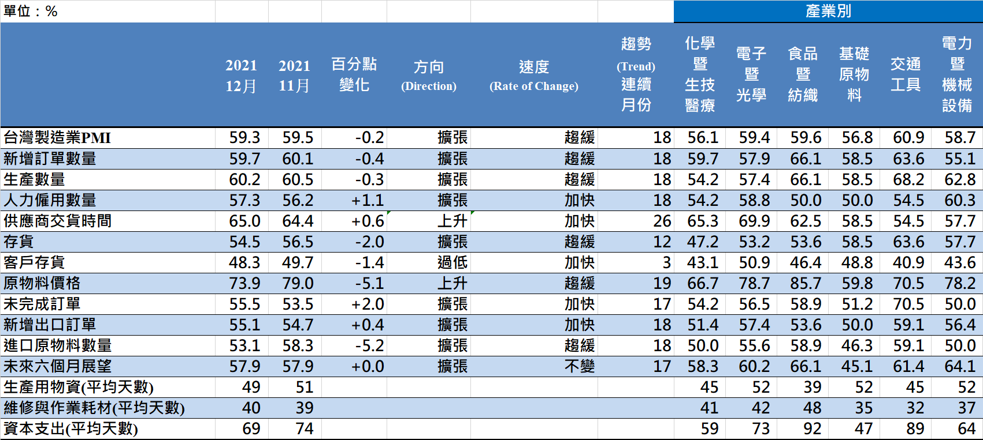
台灣製造業PMI時間序列走勢圖  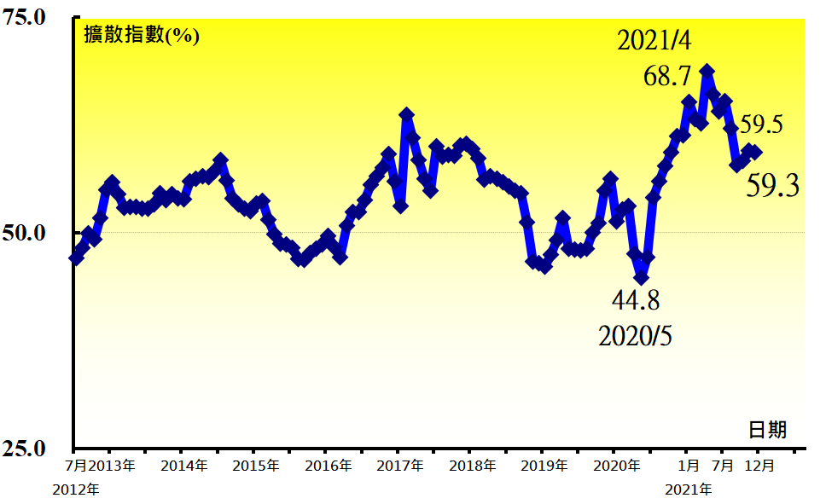 | 產業別PMI示意圖  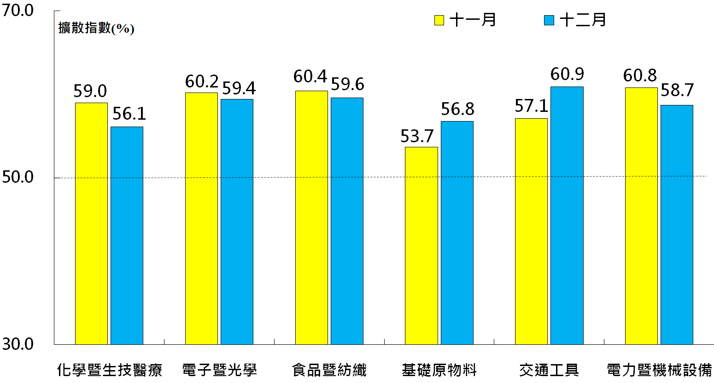
本月重點節錄（Summary）
- 經季節調整後之台灣製造業PMI指數已連續18個月呈現擴張，惟本月指數微跌0.2個百分點至59.3%。
- 經季調後之新增訂單與生產指數分別微跌0.4與0.3個百分點至59.7%與60.2%，皆連續第18個月呈現擴張。
- 季調後之人力僱用指數在9月滑落至2020年11月以來最慢擴張速度（54.5%）後，連續第3個月擴張速度加快，指數續揚1.1個百分點至57.3%。
- 供應商交貨時間指數在5月攀升至創編以來最快上升速度（74.8%）後，2021年下半年持續停留在60.0%左右上升（高於50.0%）速度，本月指數微幅攀升0.6個百分點至65.0%。
- 存貨已連續12個月呈現擴張，惟指數續跌2.0個百分點至54.5%，為2021年1月以來最慢擴張速度。
- 製造業已連續3個月回報客戶存貨低於當前客戶所需（過低，低於50.0%），指數下跌1.4個百分點至48.3%。
- 原物料價格指數已連續14個月維持在70.0%以上上升（高於50.0%）速度，惟指數續跌5.1個百分點至73.9%，為2020年12月以來最慢上升速度。
- 未完成訂單指數由2020年8月以來最慢擴張速度（50.3%），續揚2.0個百分點至55.5%。
- 進口原物料指數已連續18個月呈現擴張，惟指數回跌5.2個百分點至53.1%，為2020年8月以來最慢擴張速度。
- 未來六個月展望指數已連續17個月呈現擴張，指數為57.9%，與11月相比擴張速度維持不變。
- 2021年12月六大產業全數回報PMI擴張，依擴張速度排序為交通工具產業（60.9%）、食品暨紡織產業（59.6%）、電子暨光學產業（59.4%）、電力暨機械設備產業（58.7%）、基礎原物料產業（56.8%）與化學暨生技醫療產業（56.1%）。

2021年12月化學暨生技醫療產業PMI為56.1%

（December 2021 Chemical, Biological and Medical PMI at 56.1%）

化學暨生技醫療（C&M）產業概況
2021年12月化學暨生技醫療產業採購經理人指數 |  | 化學暨生技醫療產業PMI
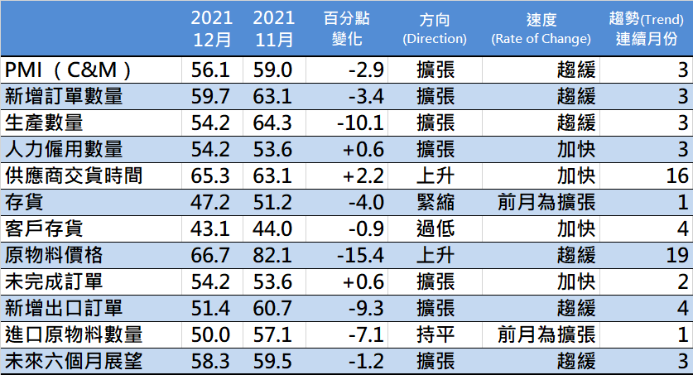 |  | 時間序列走勢圖
 |  | 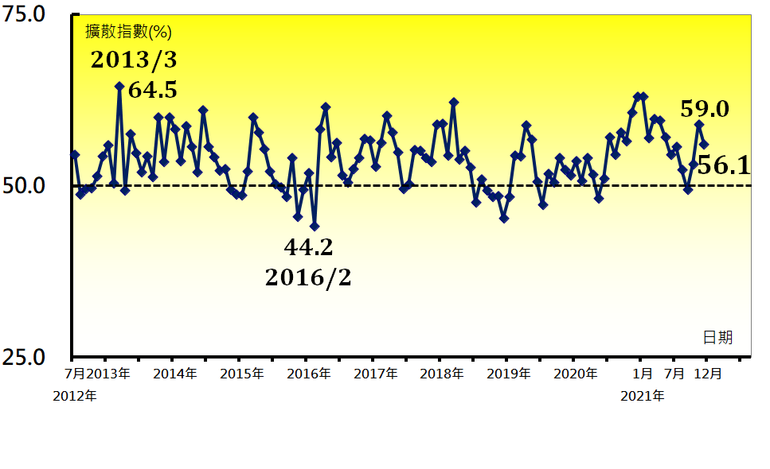

本月值得關注之重點指標
新增訂單數量指數（C&M） | 生產數量指數（C&M） |  | 存貨指數（C&M）
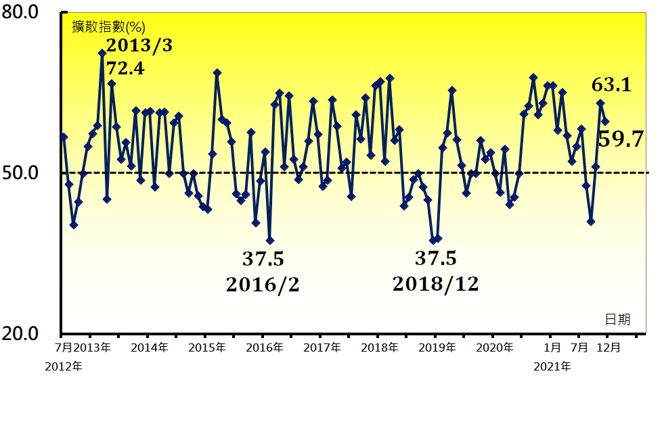 | 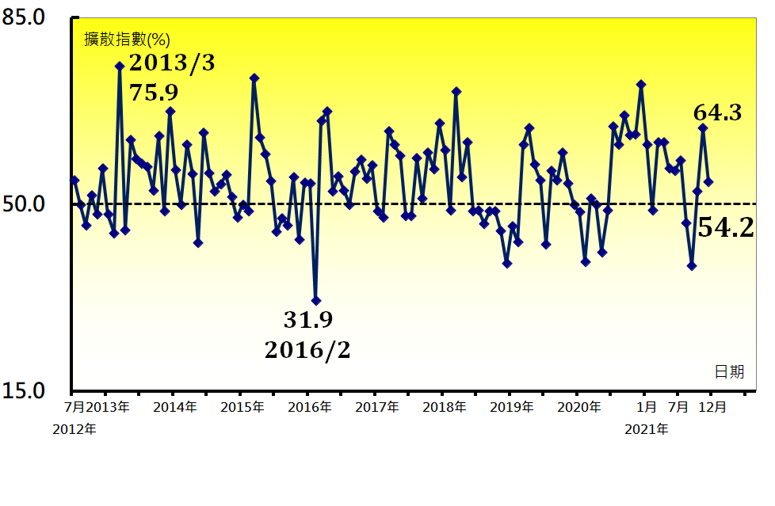 |  | 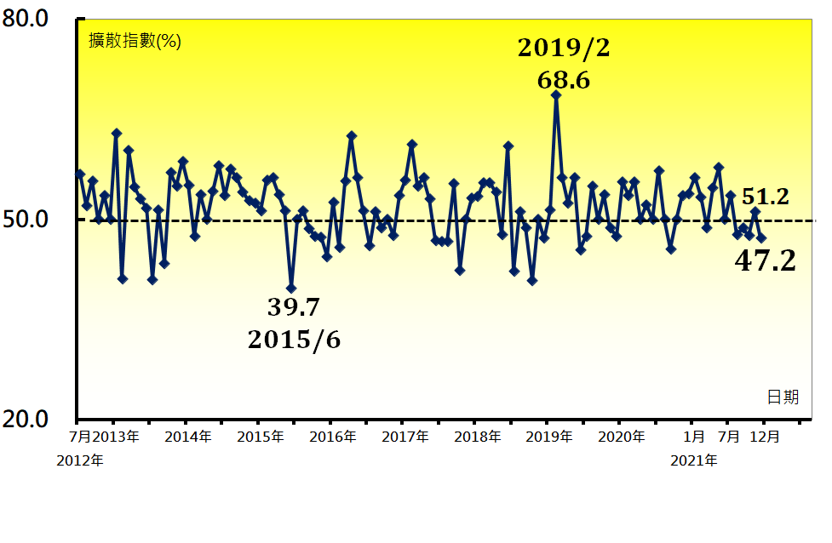
客戶存貨指數（C&M） | 原物料價格指數（C&M） |  | 未來六個月展望指數（C&M）
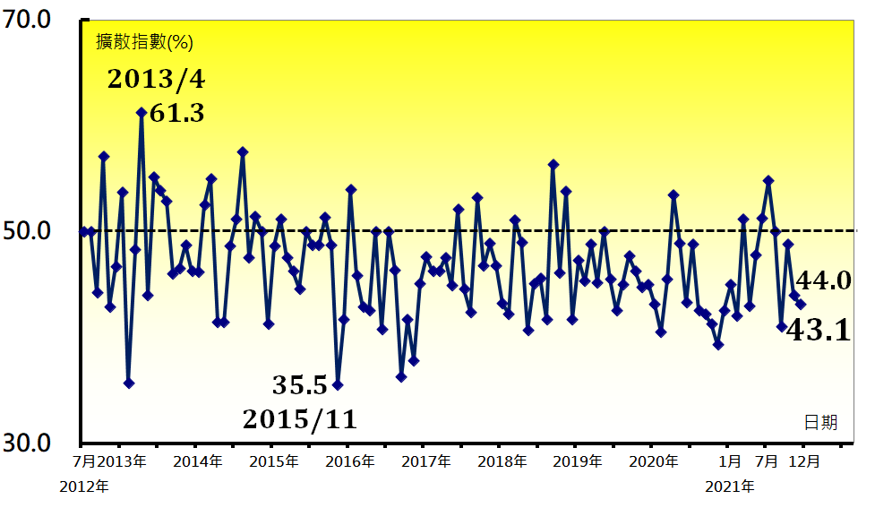 | 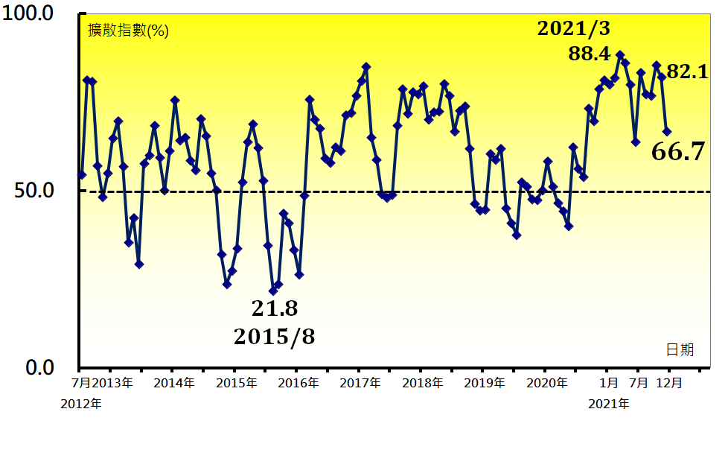 |  | 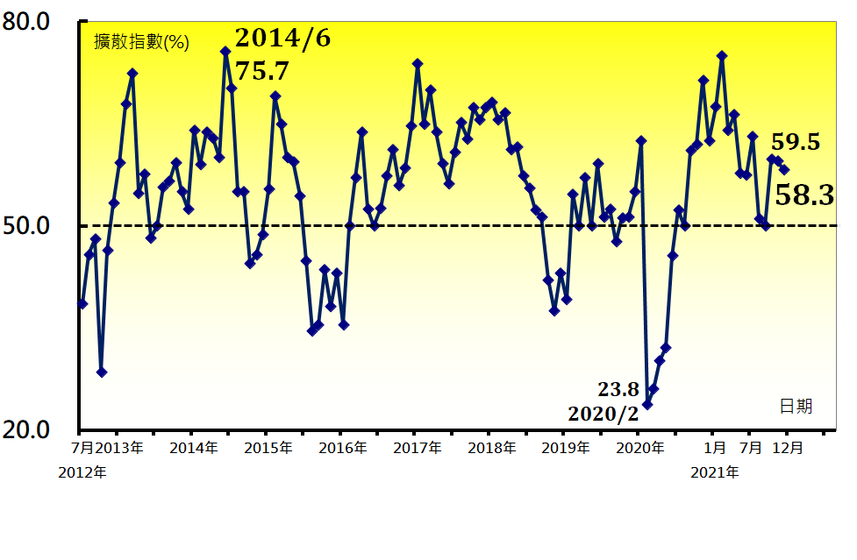
本月重點節錄（Summary）--化學暨生技醫療產業（C&M）（未經季節調整）
- 未經季節調整之化學暨生技醫療產業PMI指數已連續3個月擴張，惟本月指數回跌2.9個百分點至56.1%。
- 化學暨生技醫療產業新增訂單與生產指數11月一度因為油價回升、中國能耗雙控以及旺季加持，二指數同步躍升11.9個百分點來到60.0%以上擴張速度，惟12月原油與五大泛用樹脂報價走跌，二指數本月分別回跌3.4與10.1個百分點至59.7%與54.2%。
- 人力僱用指數續揚0.6個百分點至54.2%，連續第3個月擴張。
- 供應商交貨時間指數已連續5個月維持在60.0%以上上升（高於50.0%）速度，且本月指數攀升2.2個百分點至65.3%。
- 化學暨生技醫療產業之存貨僅維持1個月的擴張隨即轉為緊縮，指數回跌4.0個百分點至47.2%。
- 化學暨生技醫療產業已連續4個月回報客戶存貨低於當前客戶所需（過低，低於50.0%），且指數續跌0.9個百分點至43.1%。
- 原物料價格指數在連續2個月維持在80.0%以上上升（高於50.0%）速度後，本月指數驟跌15.4個百分點至66.7%，為2021年7月以來最慢上升速度。
- 未完成訂單指數已連續2個月擴張，指數續揚0.6個百分點至54.2%。
- 未來六個月展望指數已連續3個月擴張，惟本月指數續跌1.2個百分點至58.3%。

2021年12月基礎原物料產業PMI為56.8%

（December 2021 Basic Materials PMI at 56.8%）

基礎原物料（Mt’ls）產業概況
2021年12月基礎原物料產業採購經理人指數 |  | 基礎原物料產業PMI
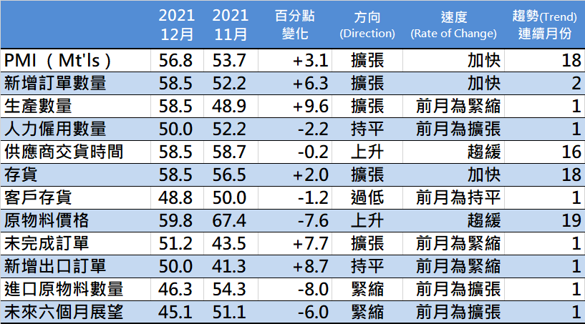 |  | 時間序列走勢圖
 |  | 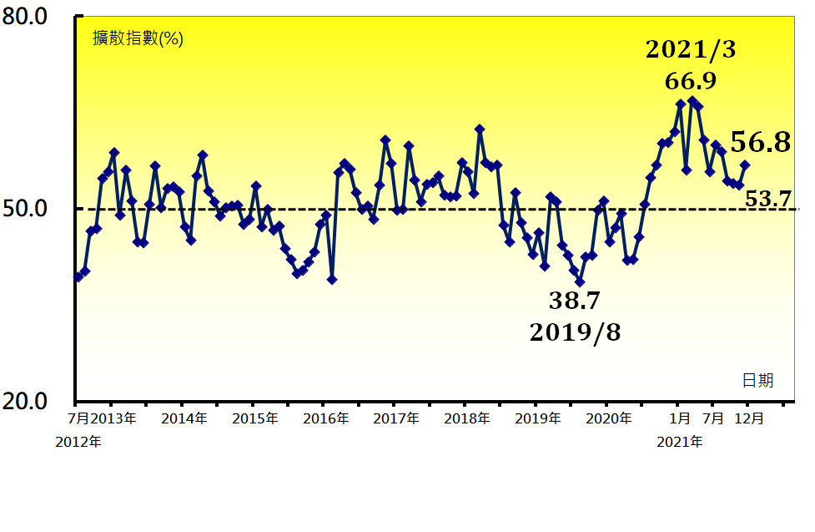

本月值得關注之重點指標
新增訂單數量指數（Mt’ls） | 生產數量指數（Mt’ls） |  | 人力僱用數量指數（Mt’ls）
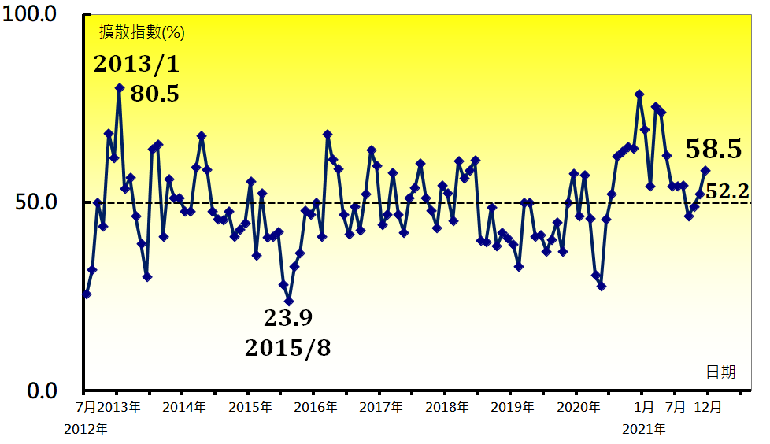 | 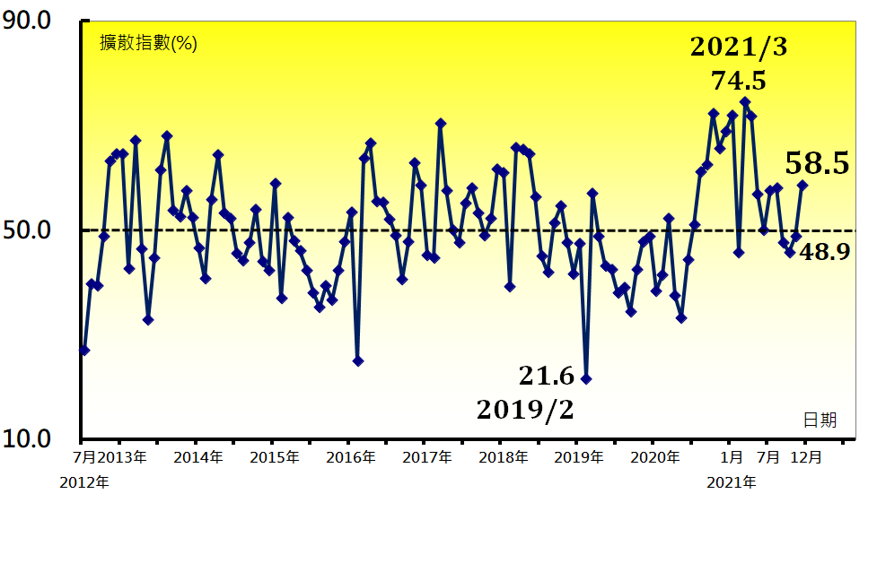 |  | 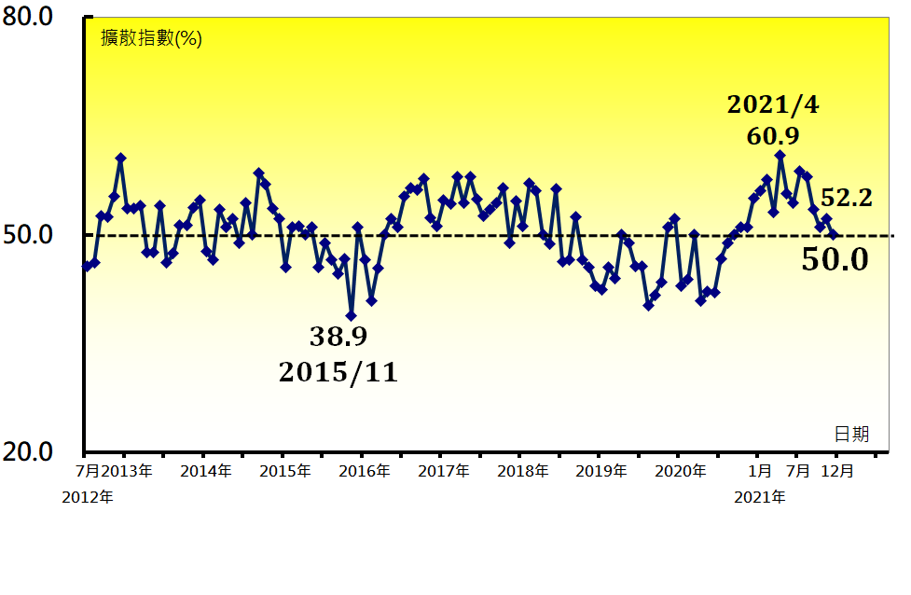
原物料價格指數（Mt’ls） | 進口原物料數量指數（Mt’ls） |  | 未來六個月展望指數（Mt’ls）
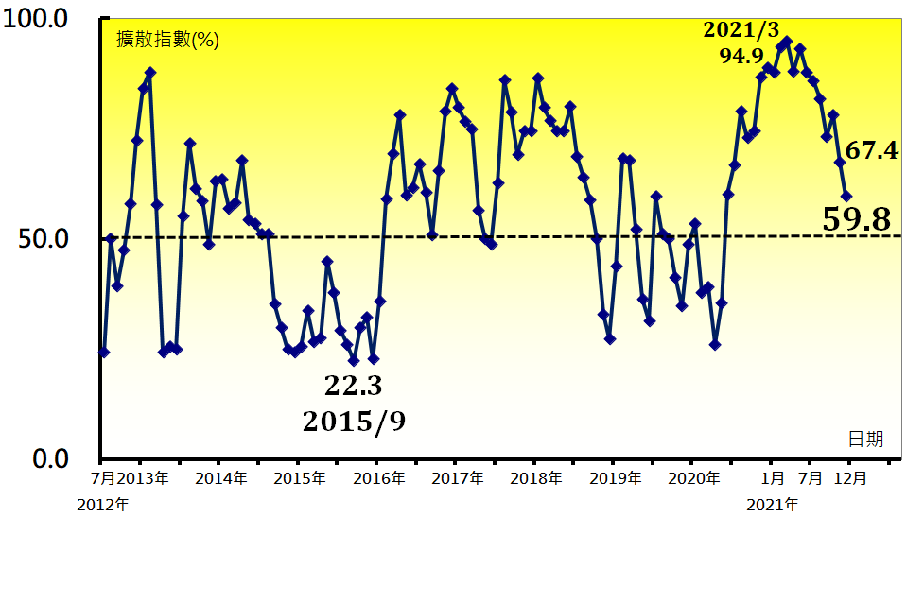 | 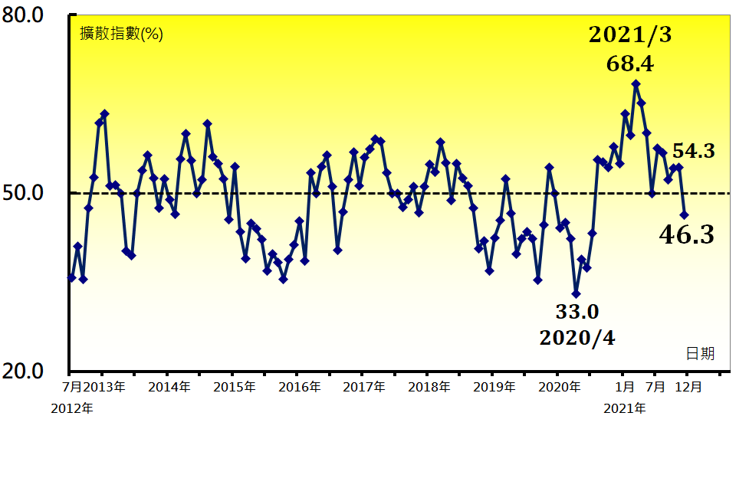 |  | 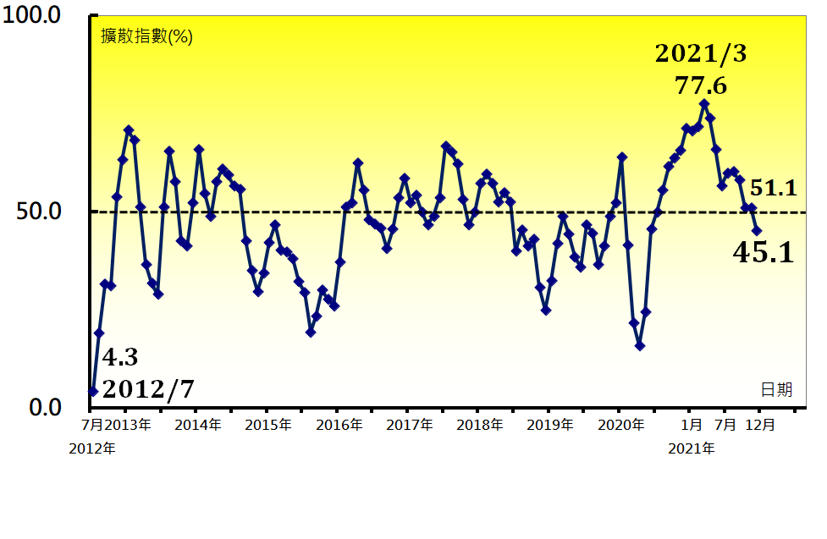
本月重點節錄（Summary）--基礎原物料產業（Mt’ls）（未經季節調整）
- 未經季調之基礎原物料產業PMI指數在連續4個月擴張速度趨緩後，本月指數回升3.1個百分點至56.8%。
- 新增訂單指數11月中斷連續2個月緊縮轉為擴張後，指數再攀升6.3個百分點至58.5%。
- 生產數量中斷連續3個月緊縮轉為擴張，指數攀升9.6個百分點至58.5%。
- 人力僱用指數中斷連續14個月擴張，指數下跌2.2個百分點至持平（50.0%）。
- 基礎原物料產業之供應商交貨時間指數在10月滑落至2021年1月以來最慢上升速度（56.3%）後，指數持續停留在60.0%以下的上升（高於50.0%）速度，且本月指數微跌0.2個百分點至58.5%。
- 存貨指數在11月大跌11.2個百分點至2021年3月以來最慢擴張速度（56.5%）後，本月指數回升2.0個百分點至58.5%。
- 客戶存貨指數僅維持1個月持平（50.0%）隨即轉為過低（低於50.0%，低於當前客戶所需），指數續跌1.2個百分點至48.8%。
- 原物料價格指數自2020年6月以來首次跌破60.0%的上升（高於50.0%）速度，本月指數續跌7.6個百分點至59.8%。
- 未完成訂單中斷連續2個月緊縮轉為擴張，指數攀升7.7個百分點至51.2%。
- 進口原物料數量指數自2020年8月以來首次呈現緊縮，指數大跌8.0個百分點至46.3%。
- 未來六個月展望指數中斷連續16個月的擴張轉為緊縮，本月指數下跌6.0個百分點至45.1%。

2021年12月台灣非製造業經理人指數為58.6%
（December 2021 Taiwan NMI at 58.6%）
商業活動63.6%、新增訂單56.7%、人力僱用58.0%。
2021年12月台灣非製造業經理人指數（NMI）¹
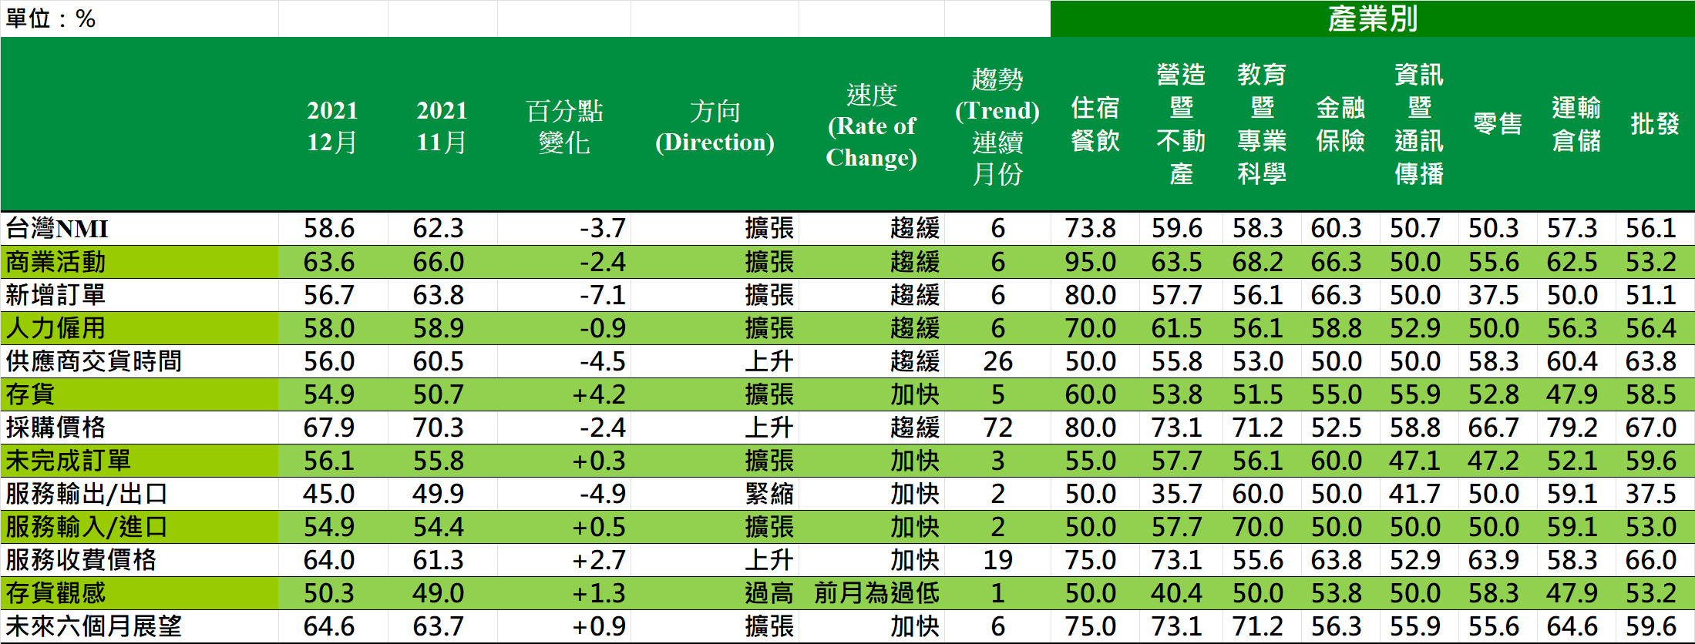
台灣非製造業NMI時間序列走勢圖  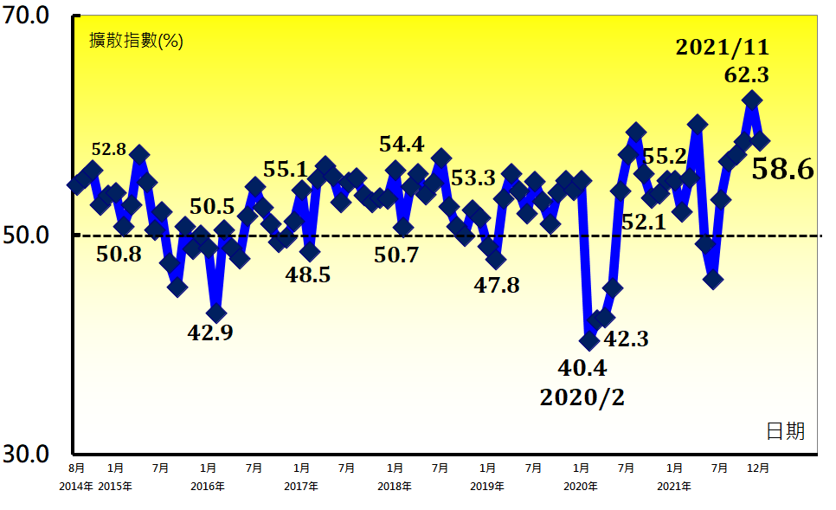 | 產業別NMI示意圖  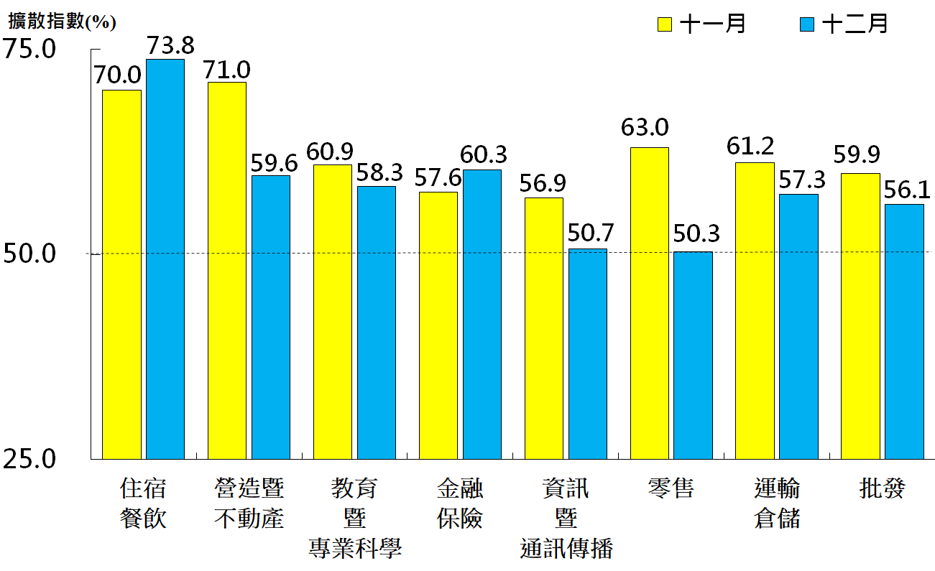
本月重點節錄（Summary）
- 2021年12月未季調之台灣非製造業NMI指數由創編以來最快擴張速度（62.3%）回跌3.7個百分點至58.6%，連續第6個月呈現擴張。
- 非製造業之商業活動與新增訂單（新增簽約客戶或業務）指數分別由過去15與7個月以來最快擴張速度（66.0%與63.8%）下跌2.4與7.1個百分點至63.6%與56.7%。
- 人力僱用指數由2014年9月以來最快擴張速度（58.9%）回跌0.9個百分點至58.0%。
- 非製造業之供應商交貨時間（受託工作完成時間）指數在11月來到創編以來最快上升（高於50.0%）速度（60.5%）後，指數回跌4.5個百分點至56.0%。
- 存貨已連續5個月呈現擴張，指數攀升4.2個百分點至54.9%，為2020年2月以來最快擴張速度。
- 非製造業之採購價格（營業成本）指數已連續13個月維持在60.0%以上的上升（高於50.0%）速度，惟本月指數由創編以來最快上升速度（70.3%）回跌2.4個百分點至67.9%。
- 未完成訂單（工作委託量）已連續3個月呈現擴張，指數續揚0.3個百分點至56.1%，再創2014年8月創編以來最快擴張速度。
- 非製造業之出口指數連續第2個月緊縮，指數續跌4.9個百分點至45.0%，為2020年8月以來最快緊縮速度。
- 非製造業已連續19個月回報服務收費價格為上升（高於50.0%），本月指數再攀升2.7個百分點至64.0%，再創2014年8月創編以來最快上升速度。
- 存貨觀感指數僅維持1個月過低即轉為過高（高於50.0%，高於當前營運所需），指數回升1.3個百分點至50.3%。
- 未來六個月展望指數續揚0.9個百分點至64.6%，為2021年5月以來最快擴張速度。
- 八大產業NMI皆呈現擴張，依擴張速度排序為住宿餐飲業（73.8%）、金融保險業（60.3%）、營造暨不動產業（59.6%）、教育暨專業科學業（58.3%）、運輸倉儲業（57.3%）、批發業（56.1%）、資訊暨通訊傳播業（50.7%）與零售業（50.3%）。

中華經濟研究院
2021年12月台灣採購經理人指數
發布記者會
日 期：民國110年12月30日（星期四）
時 間：上午10:00-12:00
地 點：中華經濟研究院蔣碩傑國際會議廳
（台北市長興街七十五號）

報 告 人：
中華經濟研究院第三研究所 | 陳馨蕙助研究員
列 席 者：
國家發展委員會 | 高仙桂副主委
中華經濟研究院 | 張傳章院長
中華經濟研究院 | 王健全副院長
中華採購與供應管理協會採購與供應研究中心 | 賴樹鑫執行長
中華採購與供應管理協會 | 白宗城理事長
中央研究院經濟研究所 | 簡錦漢研究員
中華經濟研究院第三研究所 | 陳馨蕙助研究員

中華經濟研究院受國家發展委員會（前經建會）委託，並與中華採購與供應管理協會合作進行台灣製造業採購經理人指數調查。自2012年11月起正式發布台灣製造業採購經理人指數，2018年4月起發布季節調整後PMI並於每年4月視模型檢定結果回溯調整(Revisions)一次，2021年3月起發布製造業產業別報告。中經院針對有相對穩定季節性之PMI總指標，新增訂單、生產與人力僱用三指標分別進行季節調整，供應商交貨時間與存貨則因季節性不穩定，故不作任何調整。PMI五項組成指標外之六項擴散指標以及產業別數據則全數為未經季節調整後之原始數據，故數值仍會反映一定程度之季節性。由於X-13ARIMA-SEATS最適合季節調整之序列長度需5~7年以上，故非製造業經理人指數（NMI）仍未進行季節調整。

